Coláiste Aoidh Mhic Bhricne, Teileann 2018
Cosaint Leanaí

Duine Ainmnithe (DA)  Éimear Ní Ghormaile | 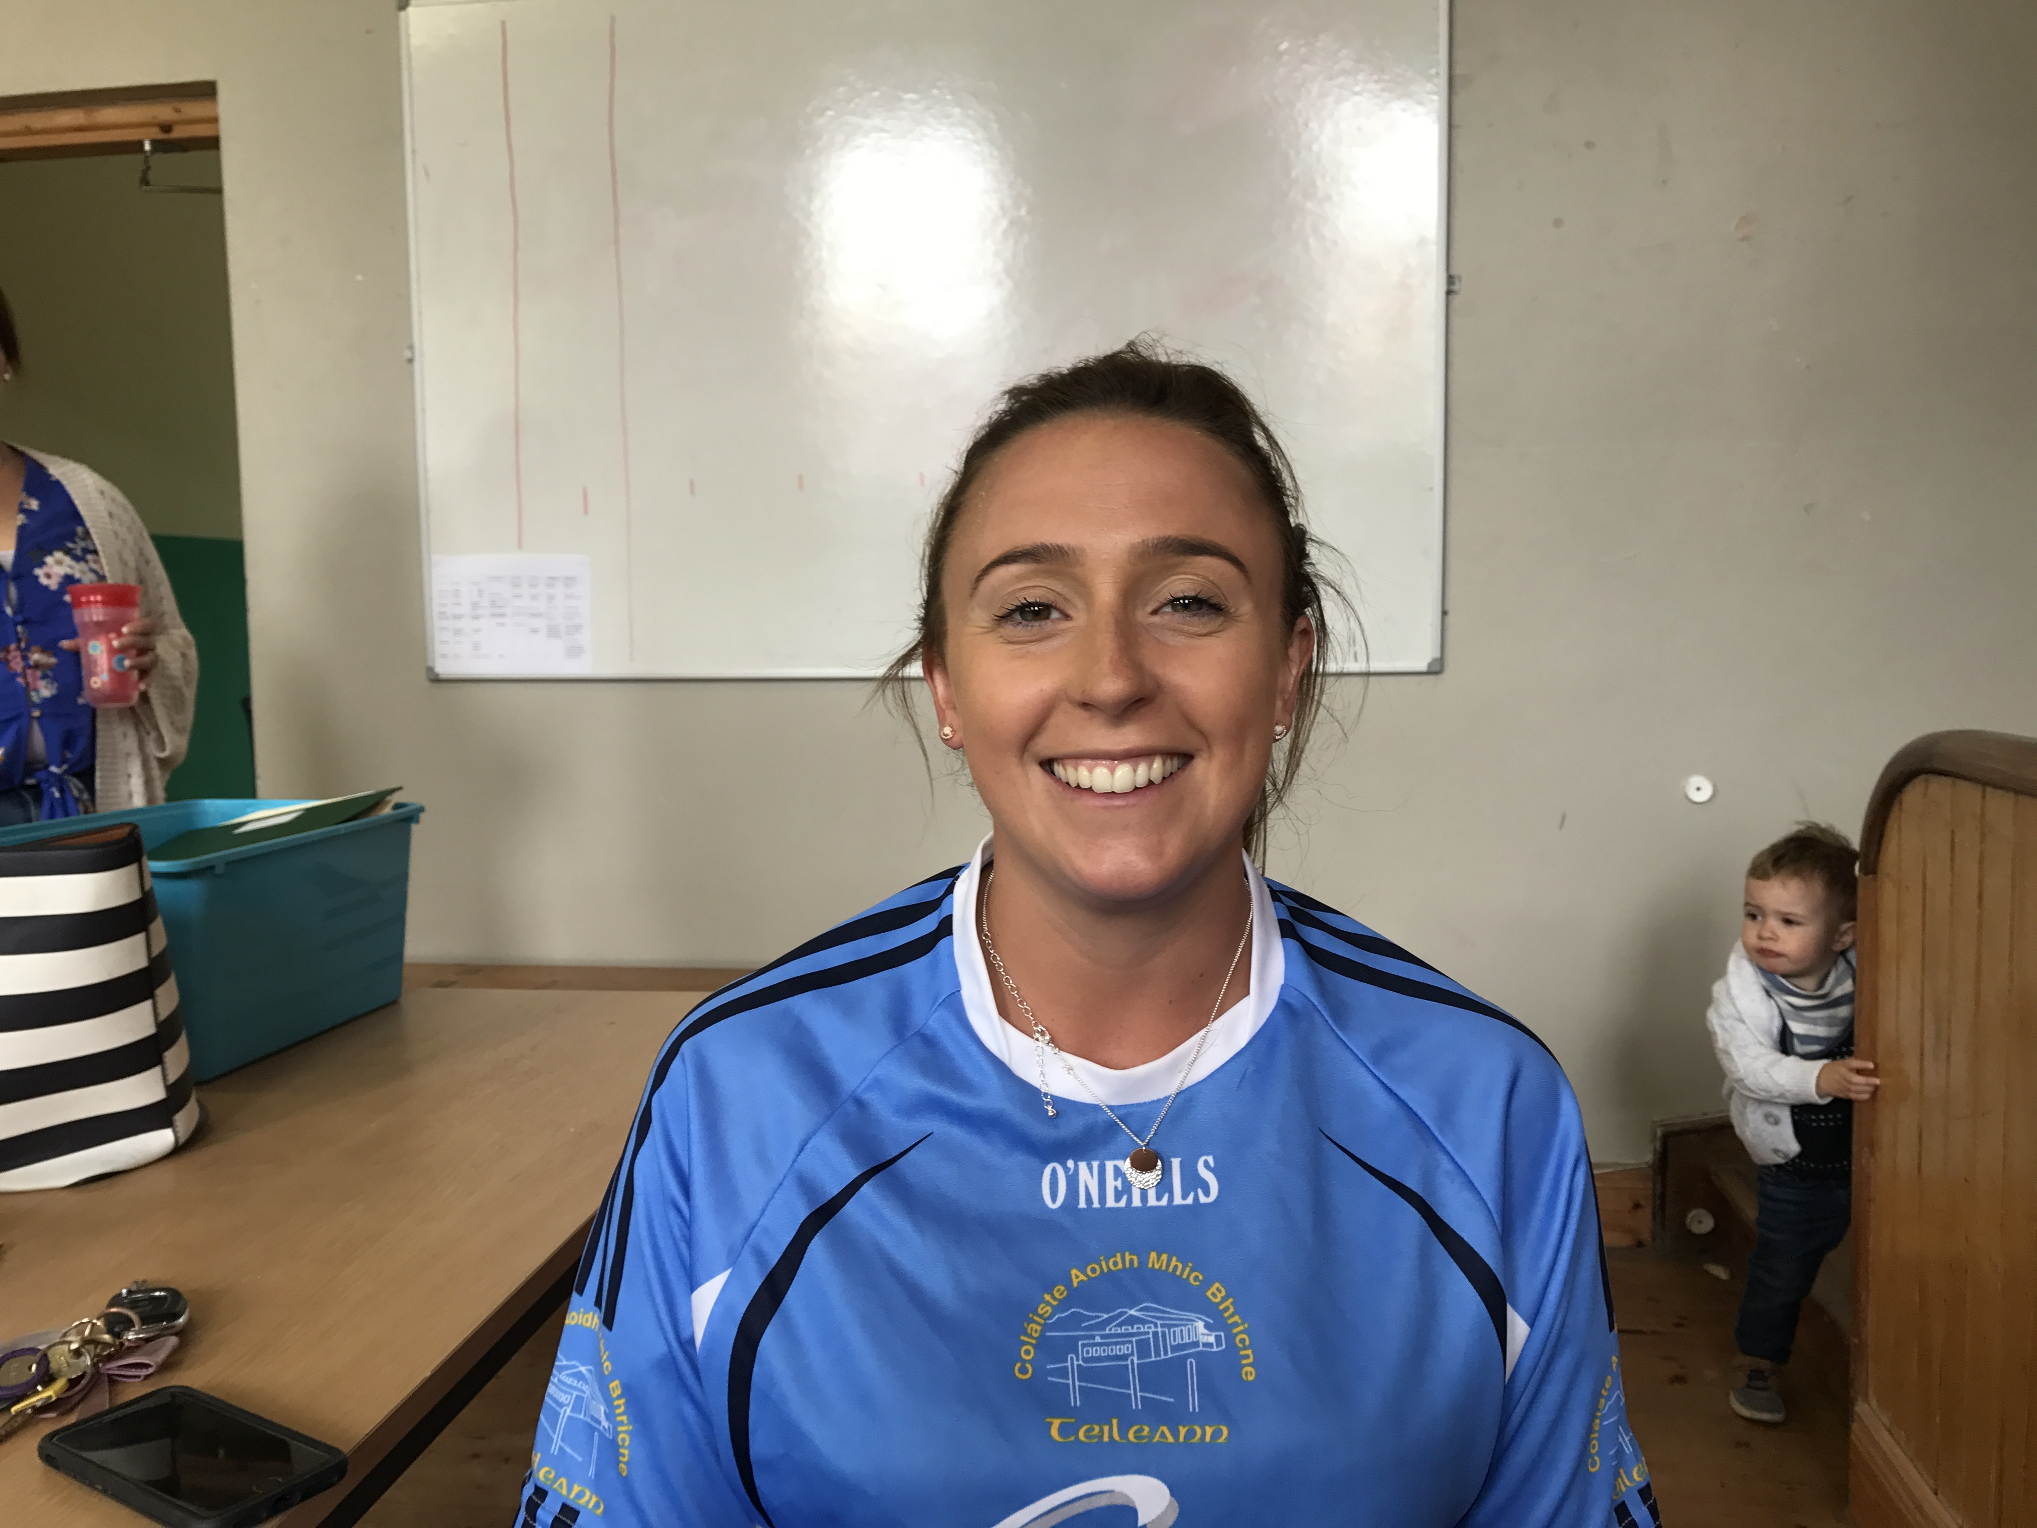
Leas Duine Ainmnithe (LDA)

Ruaidhrí Mac Manais

